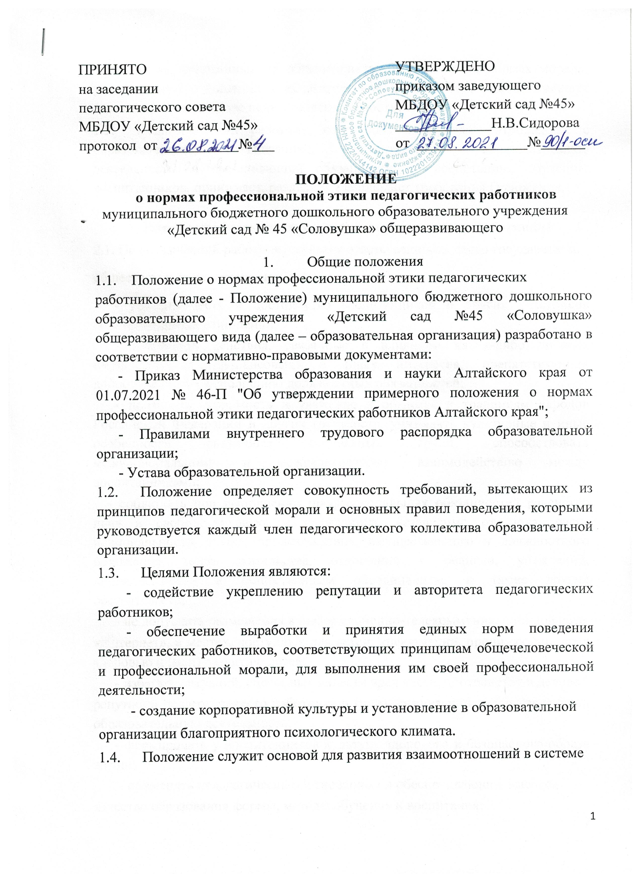

образования, основанных на общечеловеческих ценностях, нормах морали, уважительном отношении к педагогической деятельности в общественном сознании, самоконтроле педагогического работника.

* 1. Педагогический работник, состоящий в трудовых отношениях с образовательной организацией, осуществляющей образовательную деятельность, и выполняющий обязанности по воспитанию, обучению воспитанников, принимает, разделяет и соблюдает требования Положения.

1. **Нормы профессиональной этики педагогических работников**

2.1. Педагогический работник, сознавая ответственность перед государством,

обществом и гражданами, призван:

- уважать честь и достоинство воспитанников и других участников образовательных отношений;

- исключать действия, связанные с влиянием каких-либо личных, имущественных (финансовых) и иных интересов, препятствующих добросовестному исполнению должностных обязанностей;

- проявлять терпимость и уважение к обычаям и традициям народов Российской Федерации и других государств, учитывать культурные и иные особенности различных социальных групп, способствовать межнациональному и межрелигиозному взаимодействию между воспитанниками;

- соблюдать при выполнении профессиональных обязанностей равенство прав и свобод человека и гражданина, независимо от пола, расы, национальности, языка, происхождения, имущественного и должностного положения, места жительства, отношения к религии, убеждений, принадлежности к общественным объединениям, а также других обстоятельств;

- не допускать размещения в информационно-телекоммуникационной сети

«Интернет», в местах, доступных для детей, информации, причиняющий вред здоровью и (или) развитию детей;

- избегать ситуаций, способных нанести вред чести, достоинству и деловой

репутации педагогического работника и (или) организации, осуществляющей образовательную деятельность;

- формировать у воспитанников культуру здорового и безопасного образа жизни;

- применять педагогически обоснованные и обеспечивающие высокое

качество образования формы, методы обучения и воспитания;

- учитывать особенности психофизического развития воспитанников и состояния их здоровья, соблюдать специальные условия, необходимые для получения образования лицами с ограниченными возможностями здоровья.

* 1. Педагогический работник проявляет корректность, выдержанность, тактичность и внимательность, доступность и открытость в общении, уважает честь и достоинство человека.
  2. Педагогический работник соблюдает культуру речи.
  3. Педагогический работник во внешнем виде придерживается делового стиля одежды, соответствующего задачам реализуемой образовательной программы, который отличают официальность, сдержанность, аккуратность.

1. **Реализация права педагогических работников на справедливое и объективное расследование нарушения норм профессиональной этики педагогических работников**
   1. Образовательная организация стремится обеспечить защиту чести, достоинства и деловой репутации педагогических работников, а также справедливое и объективное расследование нарушения норм профессиональной этики педагогических работников.
   2. Случаи нарушения норм профессиональной этики педагогических работников, установленных разделом 2 Положения, рассматриваются комиссией по урегулированию споров между участниками образовательных отношений, создаваемой в образовательной организации, осуществляющей образовательную деятельность, в соответствии с частью 2 статьи 45 Федерального закона от 29.12.2012 № 273-Ф3 «Об образовании в Российской Федерации».

Рассмотрение индивидуальных трудовых споров осуществляется комиссиями по трудовым спорам в порядке, установленном главой 60 Трудового кодекса Российской Федерации, рассмотрение индивидуальных трудовых споров в судах регулируется гражданским процессуальным законодательством Российской Федерации.

* 1. Педагогический работник, претендующий на справедливое и объективное расследование нарушения норм профессиональной этики, вправе обратиться в комиссию по урегулированию споров между участниками образовательных отношений.
  2. В целях реализации права педагогических работников на справедливое

и объективное расследование нарушения норм профессиональной этики в состав комиссии по урегулированию споров между участниками образовательных отношений в обязательном порядке включается представитель выборного органа соответствующей первичной профсоюзной организации.

* 1. В случае несогласия педагогического работника с решением комиссии по урегулированию споров между участниками образовательных отношений, невыполнения решения комиссии по урегулированию споров между участниками образовательных отношений, несоответствия решения комиссии по урегулированию споров между участниками образовательных отношений законодательству Российской Федерации или нежелания педагогического работника по каким-либо причинам обращаться в комиссию по урегулированию споров между участниками образовательных отношений он имеет право обратиться в суд.